Відповідно до пункту 4¹ постанови Кабінету Міністрів України від 11 жовтня 2016 року № 710 «Про ефективне використання державних коштів» (зі змінами), з метою прозорого, ефективного та раціонального використання коштів повідомляється про закупівлю Почесної відзнаки «За заслуги перед містом» ІІІ ступеня (відзнака, футляр) – код за ДК 021:2015 ЄЗС – 18510000-7 «Ювелірні вироби та супутні товари» на загальну суму 60000,00 грн.(шістдесят тисяч гривень 00 коп.) з ПДВ.
Очікувана вартість предмета закупівлі визначена методом порівняння та аналізу ринкових цін, інтернет – ресурсу та раніше укладених договорів, також враховувалась інформація, що міститься в мережі Інтернет у відкритому доступі, у тому числі в електронній системі Prozorro.

ТЕХНІЧНІ, ЯКІСНІ ТА КІЛЬКІСНІ ХАРАКТЕРИСТИКИ ПРЕДМЕТА ЗАКУПІВЛІ
комплектів атрибутів: Почесна відзнака «За заслуги перед містом» ІІІ ступеня (відзнака, футляр) – код за ДК 021:2015 ЄЗС – 18510000-7 «Ювелірні вироби та супутні товари»

МАКЕТ
Почесної відзнаки Сумської міської ради «За заслуги перед містом» ІІІ ступеня
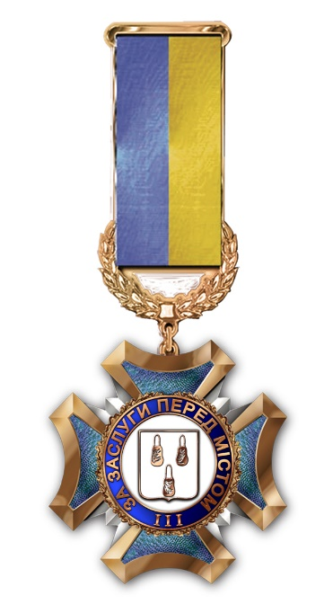
ОПИС
комплекту атрибутів: Почесної відзнаки «За заслуги перед містом» ІІІ ступеня (відзнака, футляр)

Почесна відзнака Сумської міської ради «За заслуги перед містом» ІІІ ступеня (далі – Відзнака), являє собою рівносторонній хрест, з розширеними лапами, вигнутими на кінцях заповненими синьою емаллю.
На центр хреста покладено круглий медальйон, де, на тлі білої емалі, розташовано герб м. Суми. По колу герб охоплює стрічка, синьої емалі з написом: «За заслуги перед містом ІІІ».
Хрест покладено на сяйво, сріблястого металу.
Медальйон, по краю охоплено лавровим вінком – що є символом слави.
Розміри хреста 49 х 49 мм.
Розмір медальйону 26 х 26 мм.
За допомогою кільця з вушком хрест з’єднується з колодкою .Колодка прямокутної форми, золотистого металу, обтягнута жовто – блакитною муаровою стрічкою – 16 мм шириною.
Низ колодки прикрашено, лавровим вінком.
На зворотному боці колодки розташовано застібку кріплення.
Відзнака ІІІ ступеня виготовляється з патинованої латуні.
Футляр синього кольору, має прямокутну форму.
Виготовляється з картону, може бути обтягнутий такими матеріалами, як шкірозамінник, бархат тощо.
Верхня кришка може виготовлятись з прозорого пластика (за домовленістю).

До ціни пропозиції закупівлі включаються наступні витрати:
- Податки і збори (обов’язкові платежі), що сплачуються або мають бути сплачені;
- Витрати на поставку;
- Навантаження і розвантаження, підняття на поверх;
- Інші витрати, передбачені для товару даного виду та умов допорогової закупівлі.

Термін постачання товару не більше 7 робочих днів замовника з дня підписання договору.
До уваги учасників: Вважати зазначені у технічних вимогах посилання на конкретні торгівельну марку чи фірму, патент, конструкцію або тип предмета закупівлі, джерело його походження або виробника такими, що містять вираз «або еквівалент».
Технічні, якісні характеристики предмета закупівлі повинні передбачати необхідність застосування заходів із захисту довкілля.

Посада, прізвище, ініціали, підпис уповноваженої особи Учасника, завірені печаткою.

